**Projeto conceitual**

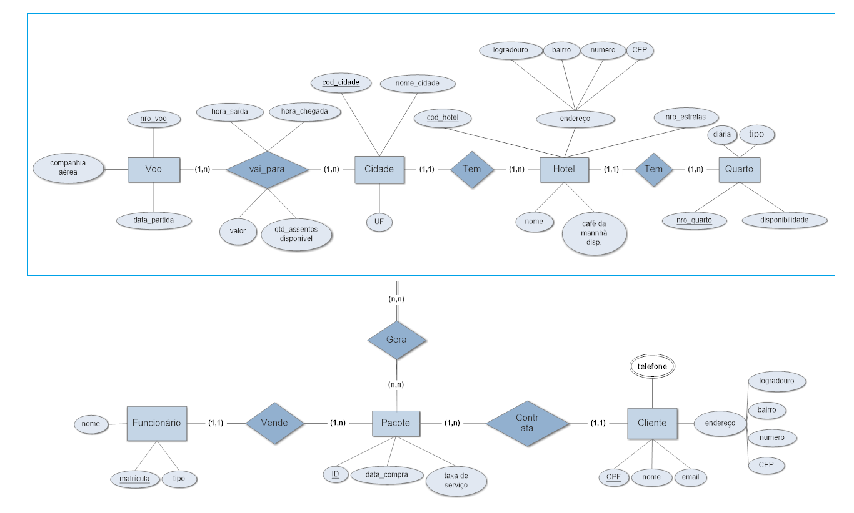

**Projeto Lógico**

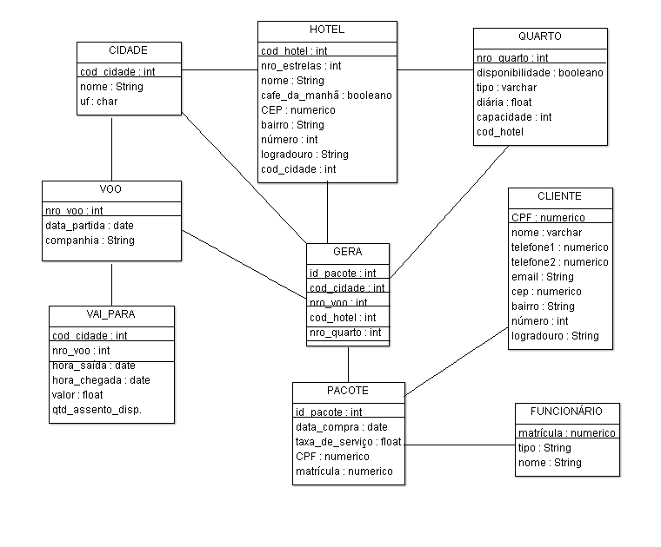

**Projeto Físico**

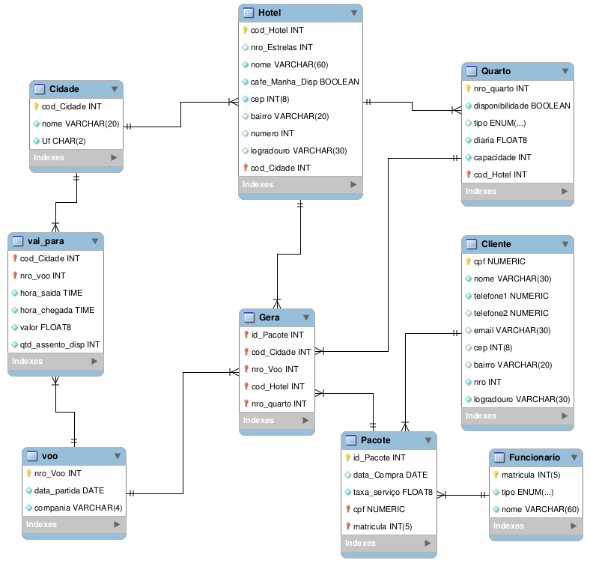

**Dicionário de dados**

|  |  |
| --- | --- |
| **nro_voo** | Número do voo escolhido |
| **Cod_cidade** | Valor que representa o índice da cidade no sistema |
| **Cod_hotel** | Valor que representa o índice do hotel no sistema |
| **capacidade** | Número máximo de pessoas que podem ocupar o quarto |
| **tipo** | Tipo de quarto (padrão, suíte vip ou suíte presidencial) |
| **Id_pacote** | Valor que representa o índice do pacote no sistema |
| **Taxa_serviço** | Valor adicional cobrado por cada pacote vendido |
| **matrícula** | Matrícula do funcionário |